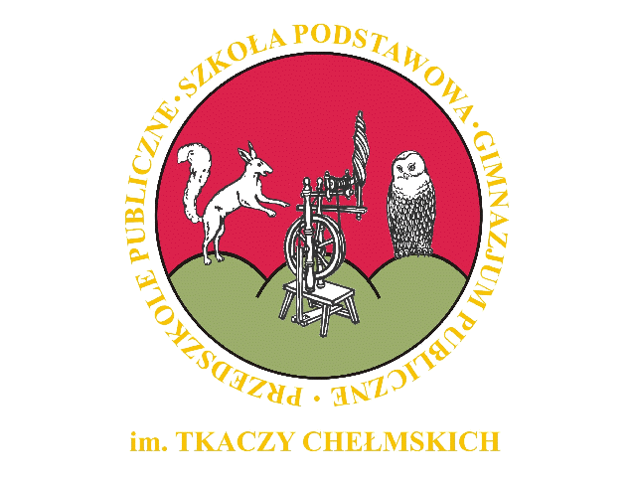
ul. Kolonia 14, Chełmsko Śląskie
58-420 Lubawka
tel./fax (075) 74 22 116
e-mail : zsp_chelmsko_slaskie@wp.pl
www.chelmsko-slaskie.pl

ORGANIZACJA OPIEKI W PUBLICZNYM PRZEDSZKOLU
W CHEŁMSKU ŚLĄSKIM PODCZAS PANDEMII

1. Do grupy przyporządkowani są ci sami nauczyciele, którzy opiekę sprawowali dotychczas.
2. Od 25.05.2020 do odwołania placówka pełni funkcje opiekuńczo-wychowwcze z elementami dydaktyki, dla dzieci Rodziców, którzy muszą powrócić do pracy.
3. Realizowanie podstawy programowej w dalszym ciągu odbywać się będzie
w formie zdalnej dla WSZYSTKICH dzieci.
4. Znając zagrożenie jakie niesie ze sobą korona wirus, Rodzic przyprowadza dziecko do placówki na własną odpowiedzialność.
5. W grupie może przebywać do 12 dzieci, które zostaną przyjęte na czas obowiązujących przepisów zgodnie z nowym regulaminem.
6. W sali, w której przebywa grupa, usunięte zostały przedmioty i sprzęty, których nie można skutecznie zdezynfekować.
7. Wietrzenie sali odbywać się będzie raz na godzinę.
8. Nauczyciele będą starali się zachować między sobą 1,5 m odległości.
9. Rodzice/opiekunowie przyprowadzający/odbierający dzieci mają zachować dystans społeczny - 2m w odniesieniu do pracowników podmiotu jak i innych dzieci i ich rodziców.
10. Rodzice/opiekunowie przyprowadzają i odbierają dzieci zgodnie z odrębnymi procedurami.
11. Do placówki mogą być przyprowadzane tylko dzieci zdrowe, bez objawów chorobowych.
12. Jeżeli w domu przebywa osoba na kwarantannie lub izolacji w warunkach domowych, nie wolno przyprowadzać dziecka do placówki.
13. Przebywanie osób z zewnątrz ograniczone jest do koniecznego minimum
z zachowaniem wszelkich środków ostrożności (osłona na usta/nos, rękawiczki, dezynfekcja rak, tylko zdrowe osoby).
14. Każdego dnia, przed wejściem do przedszkola dzieci będą miały mierzoną temperaturę bezdotykowym termometrem.
15. W przypadku symptomu choroby u dziecka, dziecko zostanie odizolowane
od pozostałych dzieci (w wydzielonym miejscu- izolatka), a rodzice niezwłocznie odbiorą dziecko.
16. Nie będą odbywały się wyjścia poza obręb przedszkola nie licząc placu zabaw.
17. Każdego dnia będą dezynfekowane dostępne dla dzieci zabawki, plac zabaw, stoły itd. zalecanymi preparatami.

